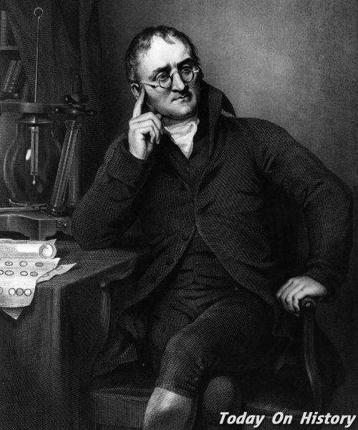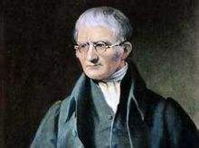
John Dalton
约翰·道尔顿
放射性

约翰·道尔顿 : 英国化学家、物理学家。近代原子理论的提出者。他所提供的关键的学说，使化学领域自那时以来有了巨大的进展。
在科学理论上，道尔顿的原子论是继拉瓦锡的氧化学说之后理论化学的又一次重大进步，他揭示出了一切化学现象的本质都是原子运动，明确了化学的研究对象，对化学真正成为一门学科具有重要意义。此后，化学及其相关学科得到了蓬勃发展。道尔顿一生正如恩格斯所指出的：化学新时代是从原子论开始的，所以道尔顿应是近代化学之父。
代表作品 ： 《化学哲学的新体系》

一些人能获得更多的成就，是由于他们对问题比起一般人能够更加专注和坚持，而不是由于他的天赋比别人高多少。
－－约翰·道尔顿

